Rysunek nr 3
Zabudowa meblowa szafek dolnych ze zlewem o wymiarach: 200x60x86h (cm) – 1szt
Zabudowa meblowa szafek górnych o wymiarach: 200x32x72h (cm) – 1szt
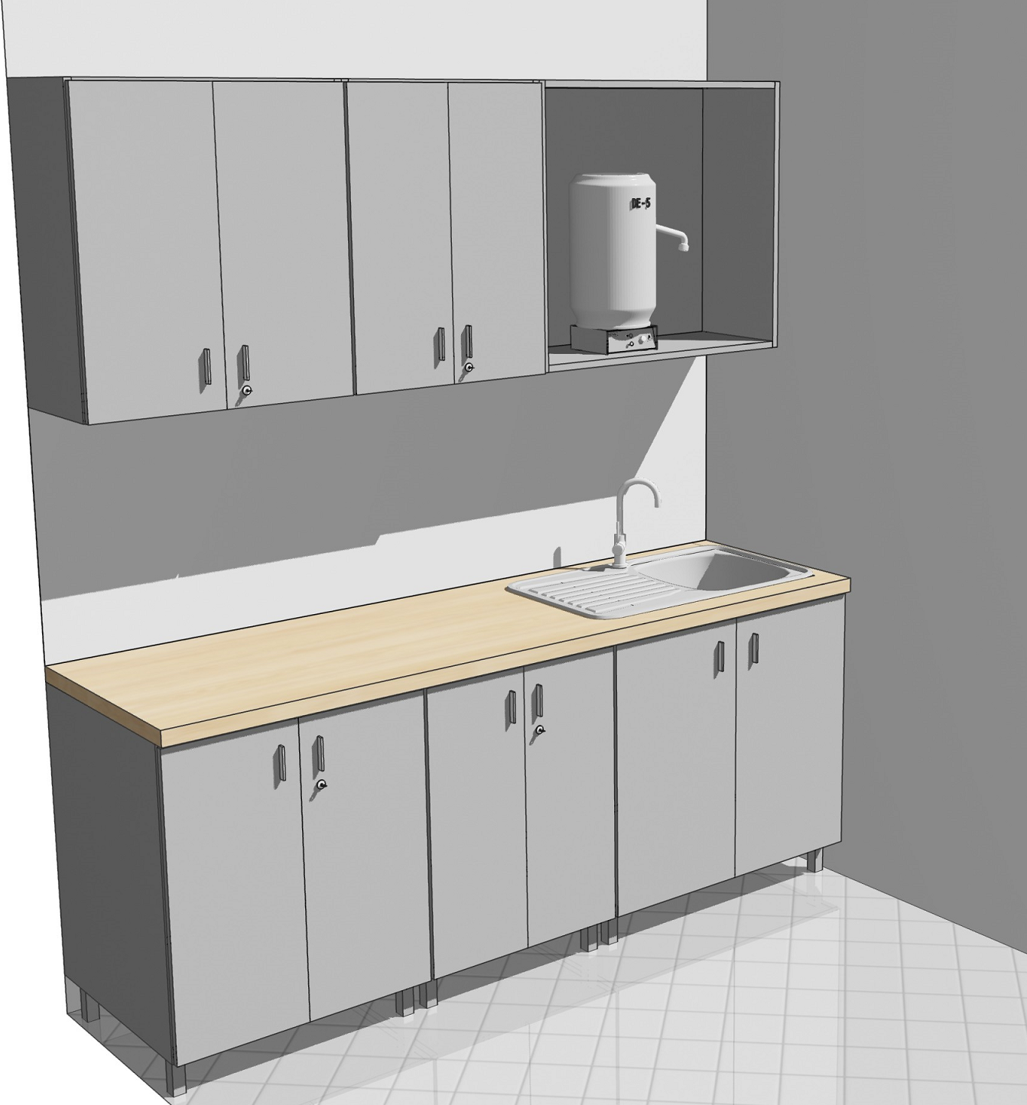
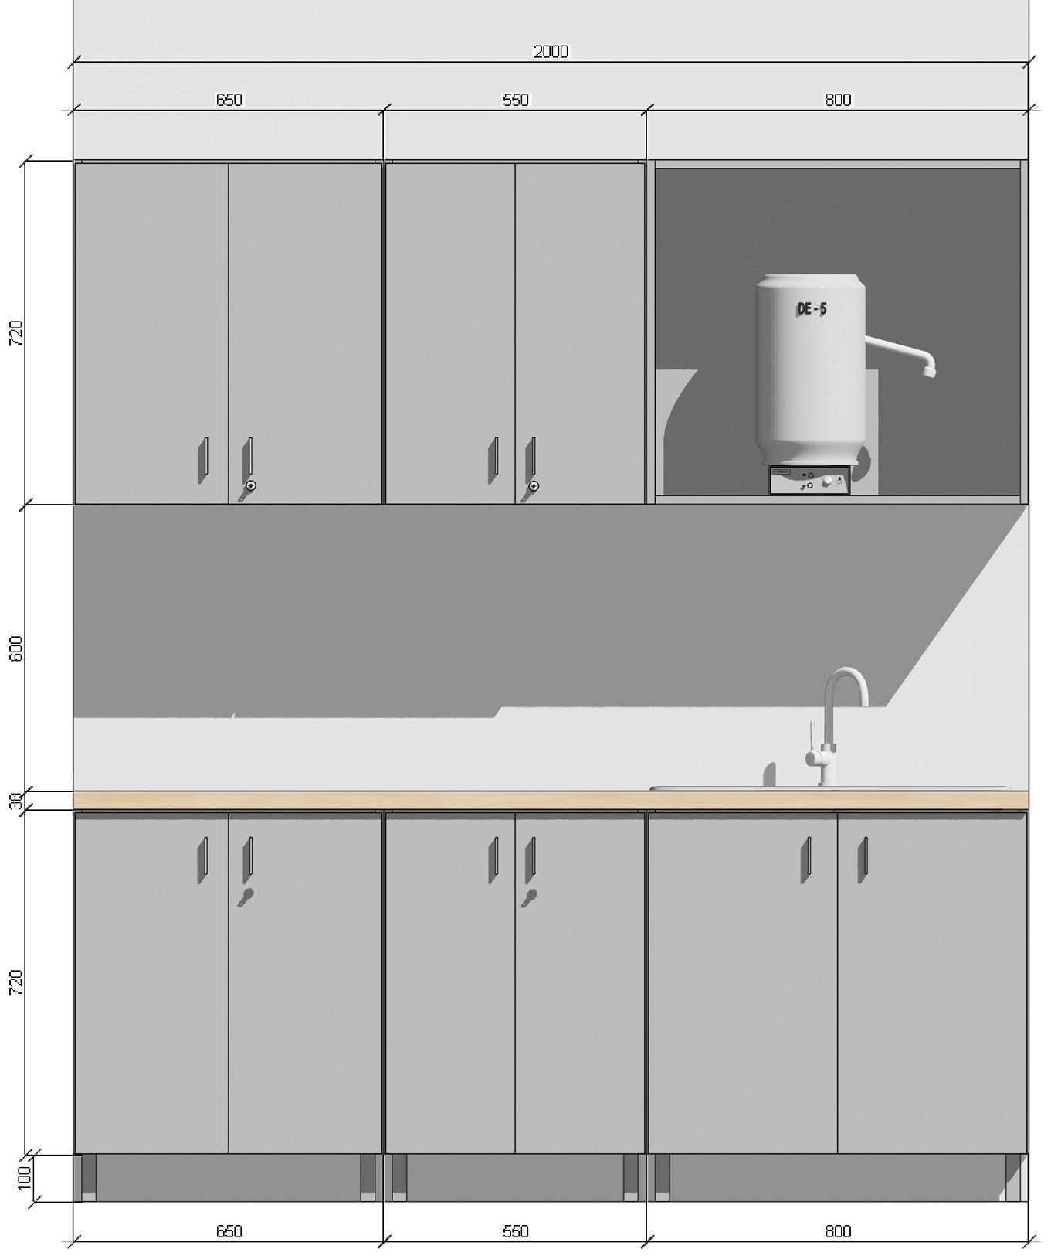
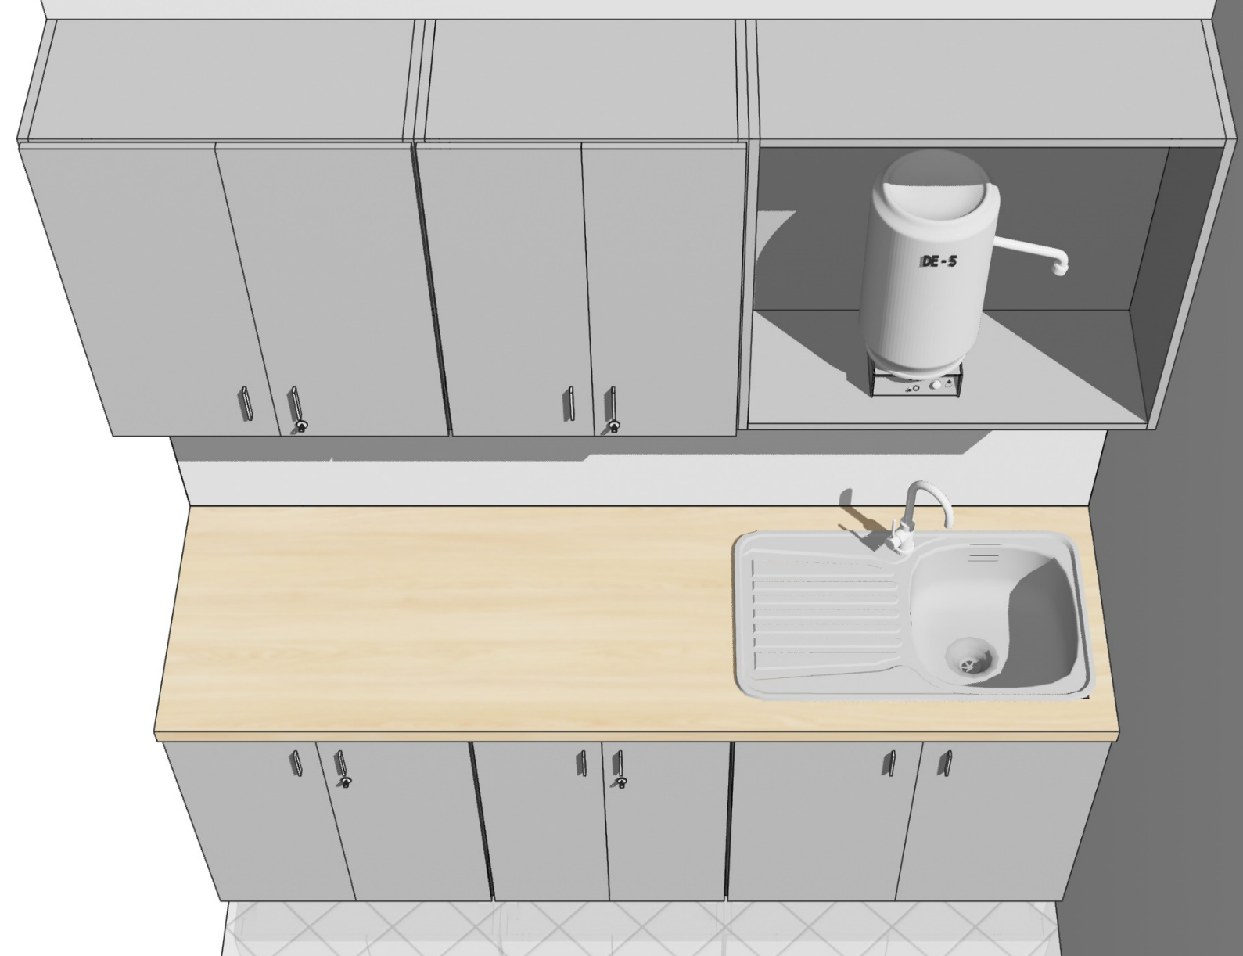

Nóżka aluminiowa do szafek dolnych

